UCHWAŁA Nr VI/26/2007

RADY GMINY STRYSZAWA
z dnia : 29 marca 20007 roku

w sprawie : ustanowienia herbu, flagi , banneru i pieczęci herbowej dla
Gminy Stryszawa oraz zasad i warunków ich używania.

Na podstawie art. 18 ust.2 pkt 13 i 15 ustawy z dnia 8 marca 1990 r. o samorządzie gminnym (j.t. z 2001 r. Dz.U.Nr 142, poz. 1591 z późn.zm.) w związku z art. 3 ust. 1 ustawy z dnia 21 grudnia 1978 r. o odznakach i mundurach (Dz.U Nr 31, poz. 130 z późn.zm.) RADA GMINY STRYSZAWA

Uchwala, co następuje :

§ 1

Ustanawia się dla Gminy STRYSZAWA:

- herb, według opisu w § 2 i wzoru stanowiącego załącznik Nr 1,
- flagę zgodnie z opisem w § 3 i wzorem określonym w załączniku Nr 2,
- banner opisany w § 4 wg wzoru ustalonego w załączniku Nr 3,
- pieczęć herbową opisaną w § 5 i załączniku Nr 4.

§ 2

W polu czerwonym, dwa tasaki-nacinacze do tzw. spadowania kory drzew żywicznych o ostrzach srebrnych i rękojeściach złotych w słup, ostrzami do skrajów tarczy, a pod nimi trzy wręby srebrne.
Uzasadnienie barw: Czerwień jest barwą królewską (Boskiego Pomazańca),
a także symbolem Syna Bożego, miłości, dzielności, poświęcenia i żarliwości. Srebro (biel) to symbol czystości, uczciwości, pokoju i wody. Złoto (żółcień) symbolizuje Boski majestat, a także króla – jako Pomazańca Bożego, objawienie Ducha Świętego oraz szlachetność.

§ 3

Flagą jest prostokątny (czerwony) płat o proporcjach: 5 : 8 z białym trójkątem od drzewca, a na nim herb gminy Stryszawa.
Odcięte przez biały trójkąt czerwone pola symbolizują wzniesienia Beskidu Żywieckiego i Makowskiego, które górują nad wszystkimi wioskami Gminy.
Występujące na fladze kolory bezpośrednio odnoszą się do barw herbu gminy.
I tak : czerwień jest barwą królewską (Boskiego Pomazańca), a także symbolem Syna Bożego, miłości, dzielności, poświęcenia i żarliwości. Śrebro (biel) to symbol czystości, uczciwości, pokoju i wody. Złoto (żółcień) sumbolizuje Boski majestat, a także króla – jako Pomazańca Bożego, objawienie Ducha Świętego oraz szlachetność.

§ 4

Bannerem jest prostokątny (czerwony) płat o proporcjach: 1 : 4
z białym klinem, a na nim herb gminy Stryszawa.
Odcięte przez biały klin czerwone pola symbolizują wzniesienia Beskidu Żywieckiego i Makowskiego, które górują nad wszystkimi wioskami Gminy.
Występujące na banerze kolory bezpośrednio odnoszą się do barw herbu gminy.
Symbolika barw identyczna jak przy fladze.

§ 5

Pieczęcią jest koło o średnicy 36 mm. W otoku napis „GMINA STRYSZAWA”, między napisem „GMINA” i „STRYSZAWA” dwie konturowe sześciopromienne gwiazdki. W środku koła (pieczęci) tarcza
z herbem gminy Stryszawa.

§ 6

- Herb, flaga, banner i pieczęć określone w §§ 2, 3, 4 i 5 niniejszej uchwały są znakami prawnie chronionymi.
- Rozpowszechnianie z wyłączeniem publikacji naukowych, popularnonaukowych i służących celom promocji Gminy Stryszawa oraz
używanie herbu, flagi, banneru i pieczęci wymaga zgody Wójta Gminy
Stryszawa.
- Zasady i warunki używania insygni, o których mowa w ust. 1 określa załącznik Nr 5 do niniejszej uchwały.

§ 7

Wykonanie uchwały powierza się Wójtowi Gminy Stryszawa.

§ 8

Uchwała wchodzi w życie po upływie 14 dni od dnia ogłoszenia w Dzienniku Urzędowym Województwa Małopolskiego.

Załączniki Nr 1-4 do Uchwały Nr VI/26/07
Rady Gminy Stryszawa z dnia 29.03.07

Załącznik nr 1 Załącznik nr 2
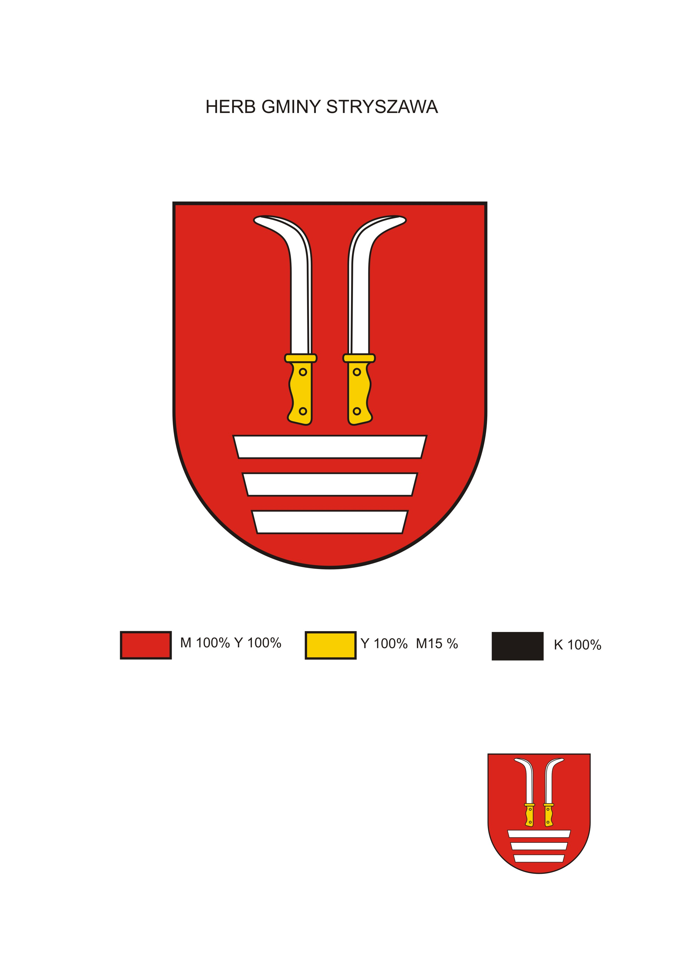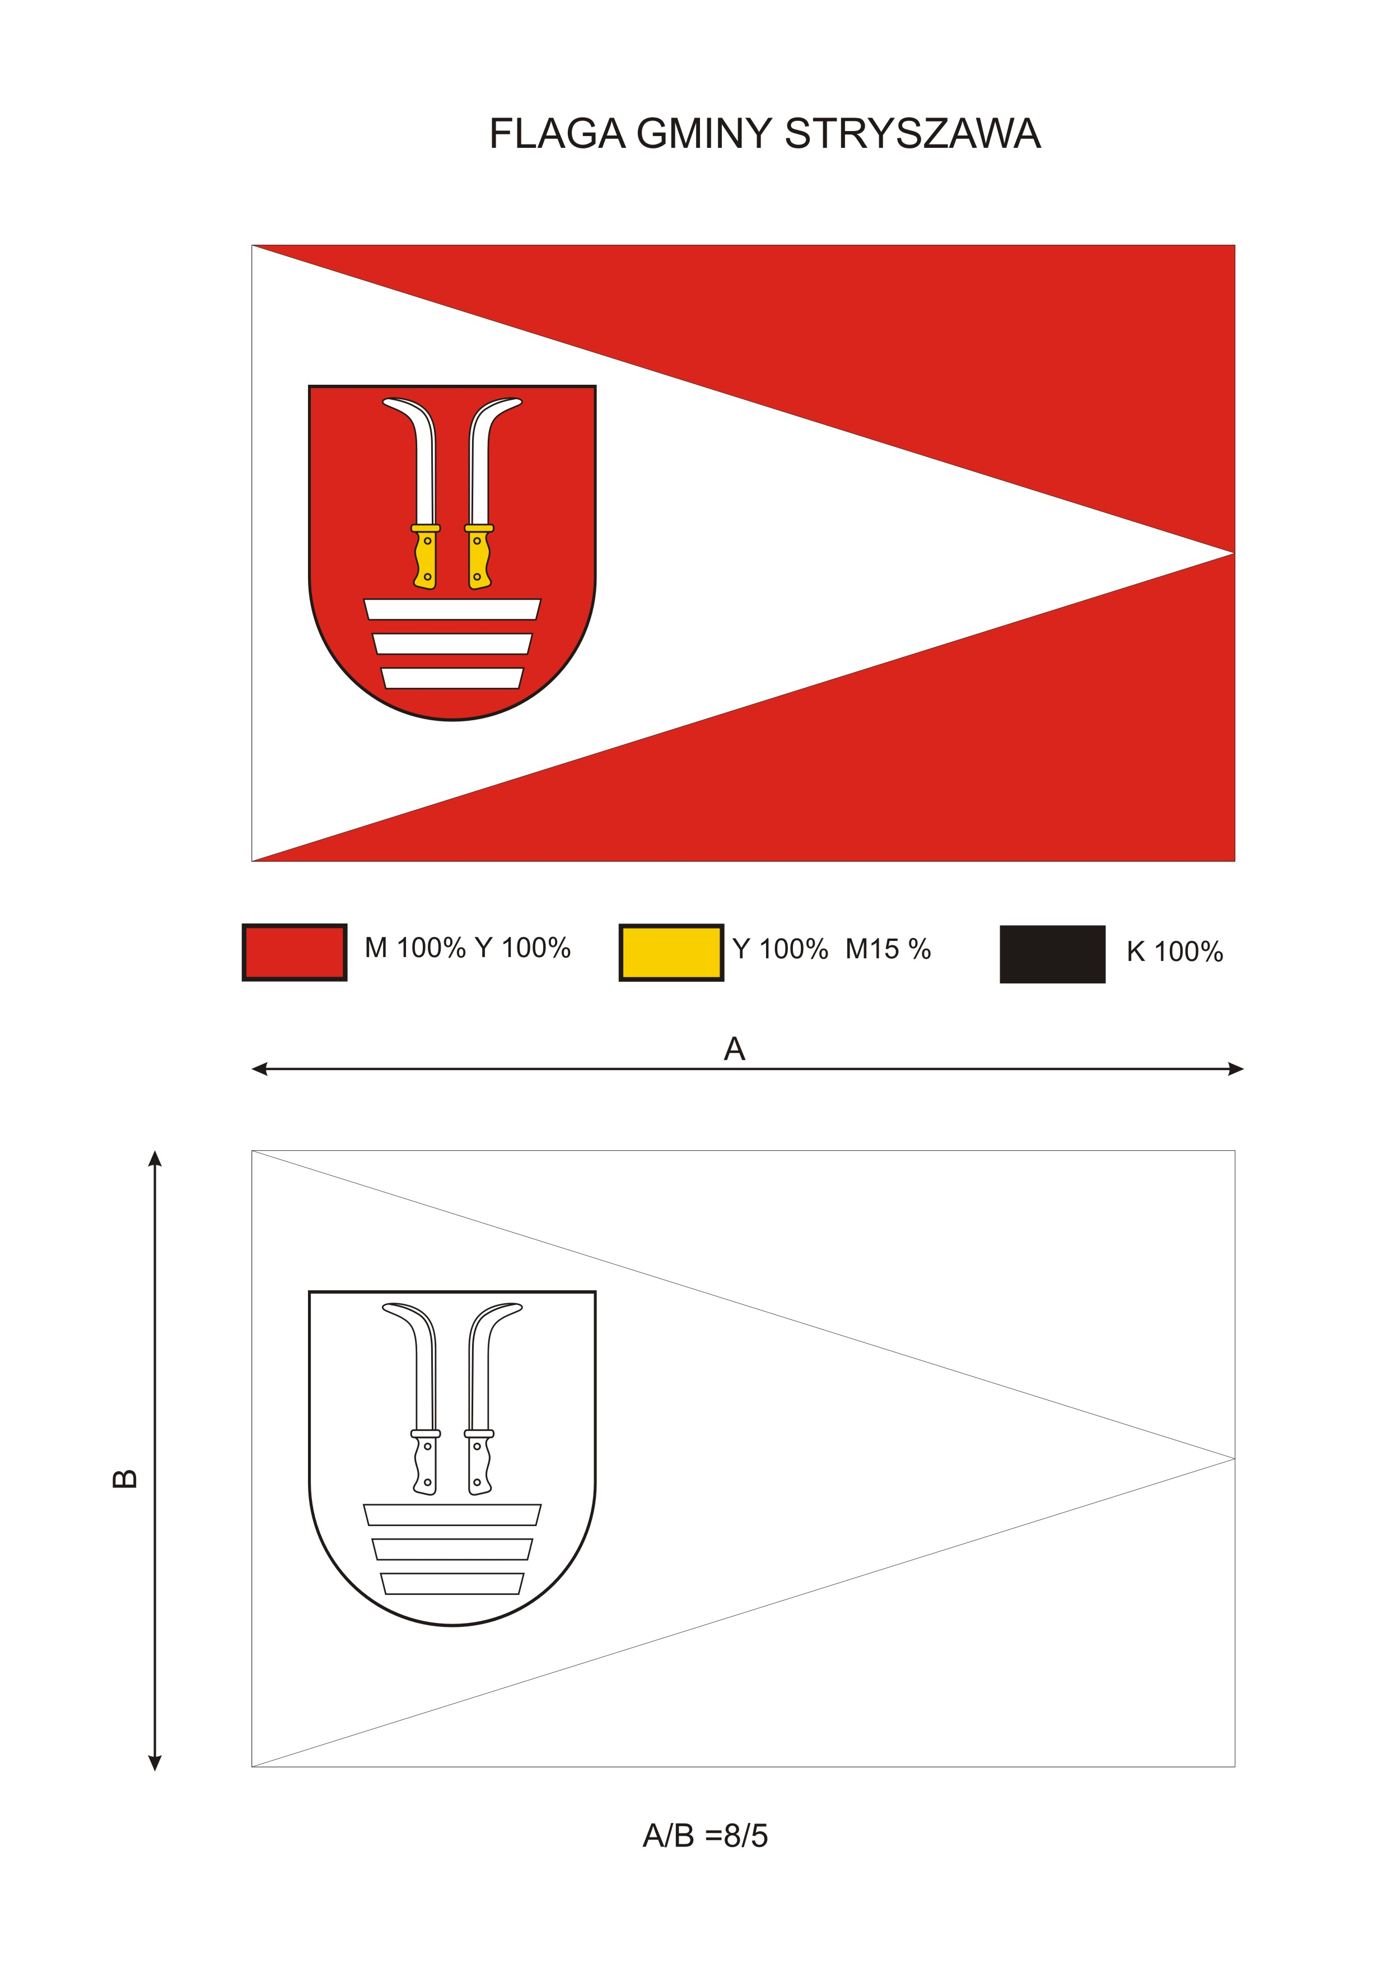

Załącznik nr 3 Załącznik nr 4

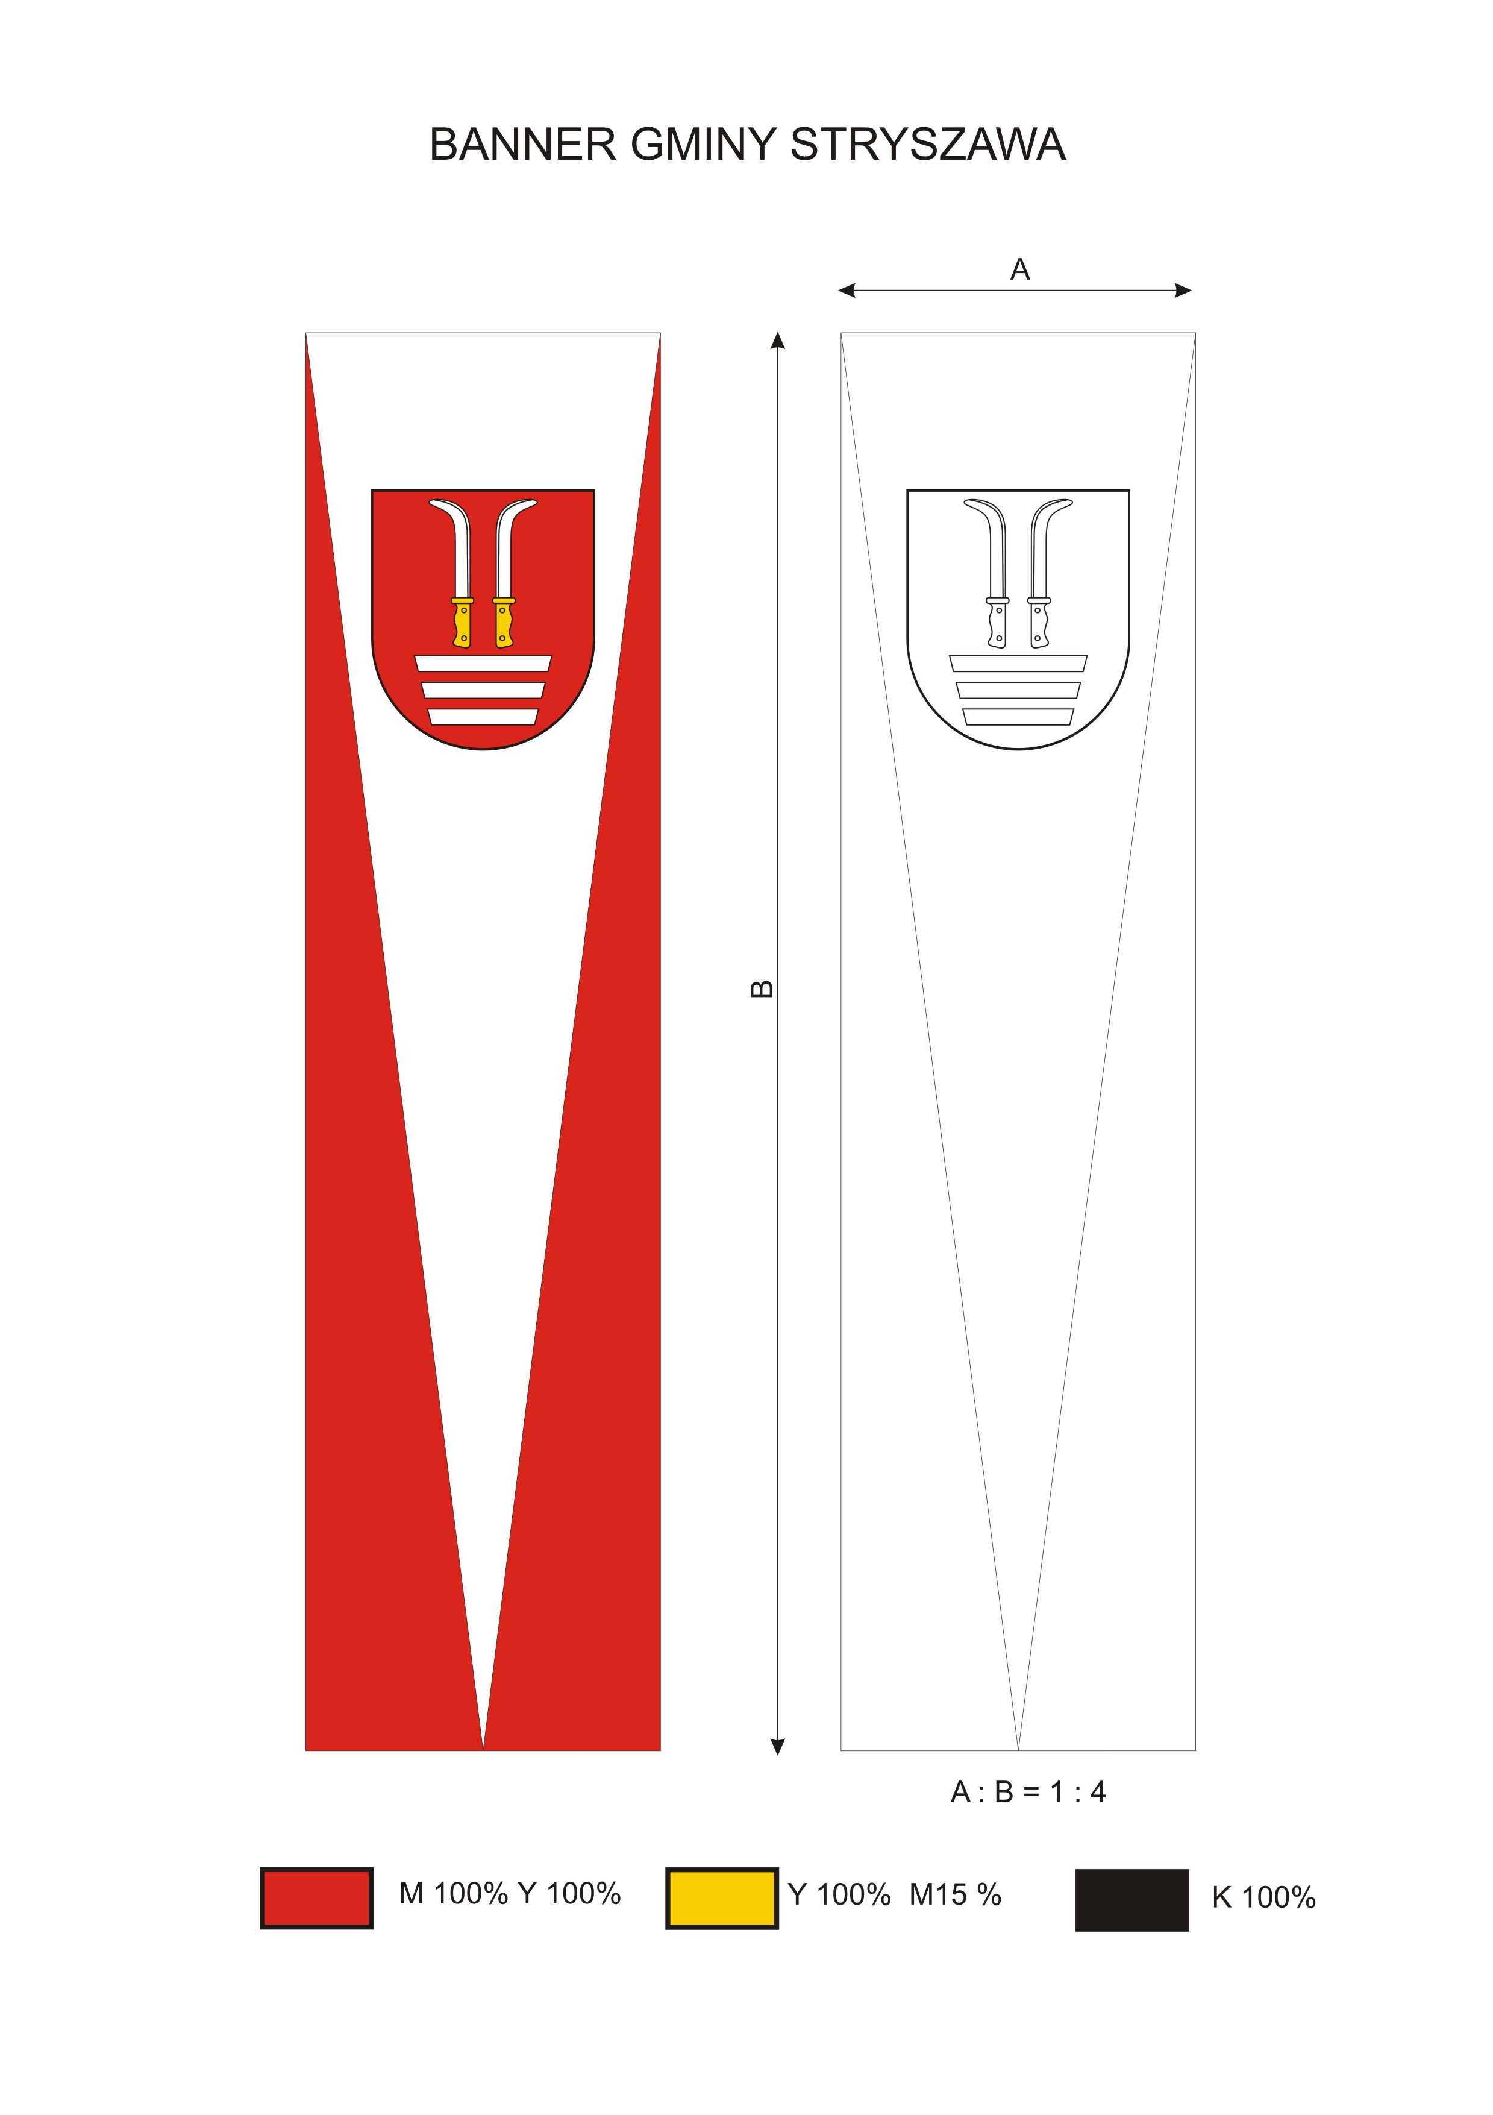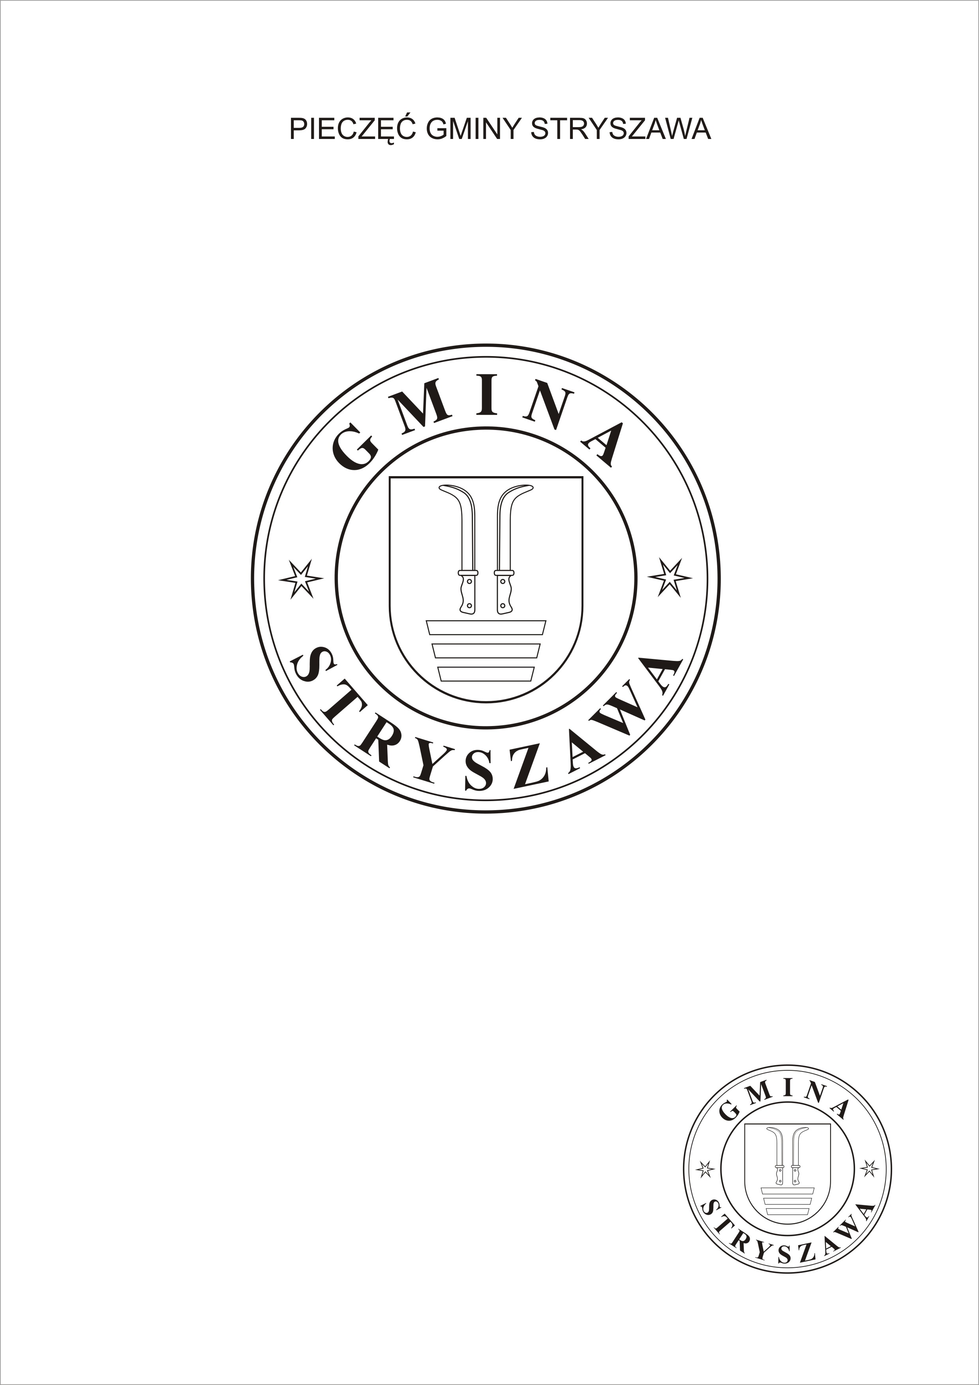

Załącznik Nr 5 do Uchwały Nr VI/26./07
Rady Gminy Stryszawa z dnia 29.03.07

Zasady i okoliczności używania herbu, flagi, banneru i pieczęci Gminy STRYSZAWA.

§ 1

Herb jest głównym elementem pieczęci oraz pozostałych symboli samorządowych : flagi, benneru, chorągwi, sztandaru, proporca i łańcucha Wójta Gminy.

§ 2

Herb i pozostałe symbole samorządowe Gminy Stryszawa mogą być używane wyłącznie w sposób zapewniający im należytą cześć i szacunek oraz prestiż i powagę przewidzianą prawem dla insygniów władzy.

§ 3

- Herbu Gminy Stryszawa używają:
  - Rada Gminy,
  - Wójt Gminy,
  - Urząd Gminy,
  - jednostki organizacyjne Gminy i OSP do celów związanych z realizacją zadań ustawowych.
- Na budynkach administracyjnych będącymi siedzibą władz gminy umieszcza się tablicę z wizerunkiem herbu.
- Na budynkach będących siedzibami jednostek, o których mowa w ust. 1 pkt 4 wizerunek herbu Gminy może być umieszczony na tablicach informacyjnych z nazwą jednostki.
- Herb Gminy może być umieszczony na :
  - blankietach urzędowych Gminy Stryszawa,
  - nagrodach, dyplomach okolicznościowych, wydawnictwach lub innycvh przedmiotach promujacych Gminę,
  - Pieczęć Gminy można używać na drukach okolicznościowych używanych przez Przewodniczącego Rady Gminy i Wójta Gminy.

§ 4

W czasie świąt narodowych, rocznic oraz uroczystości państwowych i gminnych flagę podnosi się obok flagi państwowej, j zgodnie z zasadami określonymi w stosownych przepisach na budynkach lub obok nich – należących do podmiotów wymienionych w § 3
pkt 1.

§ 5

Flaga i banner mogą być używane podczas uroczystości gminnych, powiatowych, wojewódzkich.

§ 6

Wizerunek herbu gminy oraz flaga i banner mogą być używane przez inne podmioty ( do celów niekomercyjnych lub komercyjnych) pod warunkiem uzyskania zgody Wójta Gminy.

